Neue Theoretische-praktische Anweisung zum Schachspiel Johann Allgaier 1795
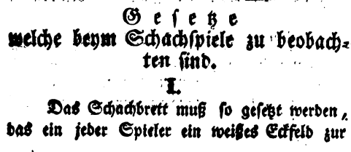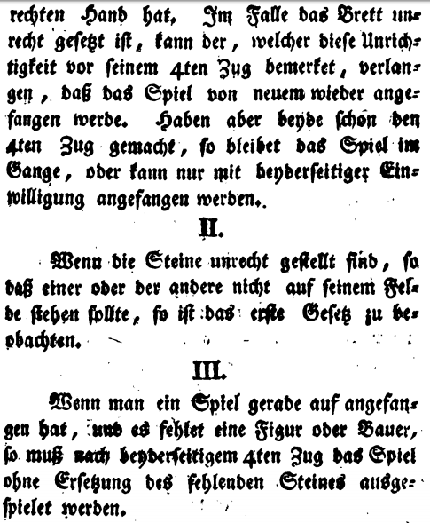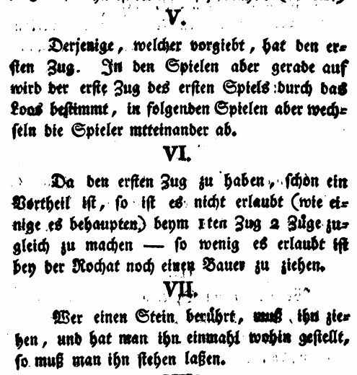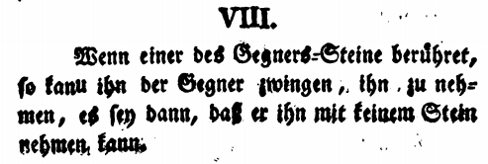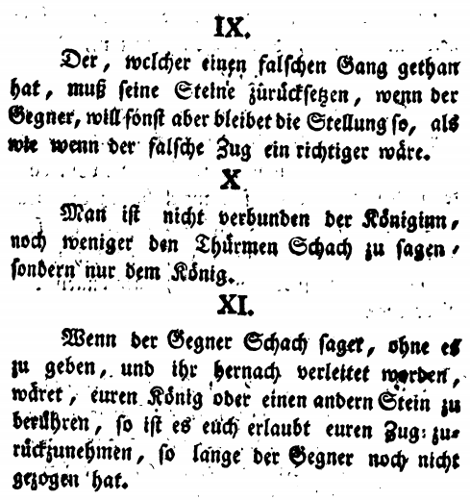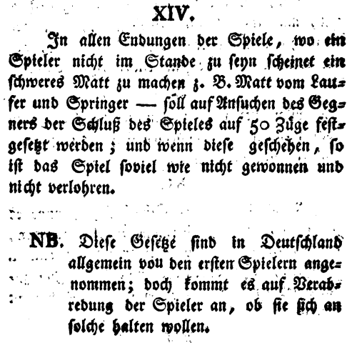 Geſetze - welche beym Schachſpiele zu beobach ten ſind.
Das Schachbrett muß ſo geſetzt werden, das ein jeder Spieler ein weißes Eckfeld zur - rechten Hand hat. Im Falle das Brett un recht geſetzt iſt, kann der, welcher dieſe Unrich tigkeit vor ſeinem 4ten Zug bemerket, verlan gen, daß das Spiel von neuem wieder ange fangen werde. Haben aber beyde ſchon den 4ten Zug gemacht, ſo bleibet das Spiel im Gange, oder kann nur mit beyderſeitiger Ein willigung angefangen werden.
II. Wenn die Steine unrecht geſtellt ſind, ſo daß einer oder der andere nicht auf ſeinem Fel de ſtehen ſollte, ſo iſt das erſte Geſetz zu be obachten.
III. Wenn man ein Spiel gerade auf angefan gen hat, und es fehlet eine Figur oder Bauer, ſo muß nach beyderſeitigem 4ten Zug das Spiel ohne Erſetzung des fehlenden Steines ausge ſpielet werden,
IV. Wenn aber eine Figur oder Stein vor gegeben werden ſoll, und es iſt vergeſſen wor den, ſo muß das Spiel ſo ausgeſpielt werden. Derjenige aber der vorbekommt kann nicht ver - lieren, wohl aber gewinnen, und der ſchlim ſie Fall für ihn iſt die Unentſchiedenheit (remis.)
V. Derjenige, welcher vorgiebt, hat den er ſten Zug. In den Spielen aber gerade auf wird der erſte Zug des erſten Spiels durch das Loos [lose] beſtimmt, in folgenden Spielen aber wech ſeln die Spieler miteinander ab.
VI. Da den erſten Zug zu haben, ſchon ein Vortheil iſt, ſo iſt es nicht erlaubt (wie ei nige es behaupten) beym Iten Zug 2 Züge zu gleich zu machen – ſo wenig es erlaubt iſt bey der Rochat [Hochat] noch einen Bauer zu ziehen.
VII. Wer einen Stein berührt, muß ihn zie hen, und hat man ihn einmahl wohin geſtellt, ſo muß man ihn ſtehen laßen.
VIII. Wenn einer des Gegners-Steine berühret, ſo kanu ihn der Gegner zwingen, ihn zu neh men, es ſey dann, daß er ihn mit keinem Stein nehmen kann.
IX. Der, wclcher einen falſchen Gang gethan hat, muß ſeine Steine zurückſetzen, wenn der Gegner, will ſonſt aber bleibet die Stellung ſo, als wie wenn der falſche Zug ein richtiger wäre.
X. Man iſt nicht verbunden der Königinn, noch weniger den Thürmen Schach zu ſagen? ſondern nur dem König.
XI. Wenn der Gegner Schach ſager, ohne es zu geben, und ihr hernach verleitet worden, wäret, euren König oder einen andern Stein zu berühren, ſo iſt es euch erlaubt euren Zug zu rückzunehmen, ſo lange der Gegner noch nicht gezogen hat.
XII. Es iſt erlaubt den feindlichen König ganz von ſeinen Steinen zu entblöſen, und ihn einzeln Matt zu machen.
XIII. Wenn der König patt wird, ſo iſt es ſo die wie unentſchieden (remis) doch kommet es auf Verabredung an, ob der Patt geſtellte König nicht die Hälfte bezahleu ſoll. In England gewinnt gar der, deſſen König patt iſt.
XIV. In allen Endungen der Spiele, wo ein Spieler nicht im Stande zu ſeyn ſcheinet ein ſchweres Matt zu machen z. B. Matt vom Laufer und Springer – ſoll auf Anſuchen des Geg ners der Schluß des Spieles auf 50 Züge feſt geſetzt werden; und wenn dieſe geſchehen, ſo iſt das Spiel ſoviel wie nicht gewonnen und nicht verlohren.
NB. Dieſe Geſetze ſind in Deutſchland “ allgemein vou den erſten Spielern ange nommen; doch kommt es auf Verab redung der Spieler an, ob ſie ſich an ſolche halten wollen.

